

УПРАВЛЕНИЕ ОБРАЗОВАНИЯ

АДМИНИСТРАЦИИ МУНИЦИПАЛЬНОГО РАЙОНА

«Ботлихский район»
с. Ботлих, Ботлихский район, Республика Дагестан,368971
тел. 8(87271) 2-20-55,факс 8(87271) 2-20-55
Е -mail:botlihruo@mail.ru

Справка о проделанной индивидуально–профилактической работы с обучающимися, вошедшими в «зону риска» по результатам социально-психологического тестирования за 2024 год
Ежегодно в образовательных организациях проводится социально-психологическое тестирование. Во исполнение приказа Министерства образования и науки Республики Дагестан от 21.08.2024, № 08-02-1-797/25 во всех общеобразовательных организациях Ботлихского района было проведено социально-психологическое тестирование обучающихся, направленное на раннее выявление незаконного потребления наркотических средств и психотропных веществ.
В ЕМ СПТ приняло участие 25 общеобразовательных организаций. Для прохождения социально-психологического тестирования было запрошено 1650 логинов. Проведение социально-психологического тестирования на предмет выявления склонности к употреблению ПАВ среди учащихся 7-11 классов (выявление отношения к алкоголизму, наркомании, табакокурению) позволило более подробно и глубоко изучить интересы и потребности детей, выявить отношение учащихся к проблемам наркомании, алкоголизма и курения. В тестировании приняли участие 1649 обучающихся общеобразовательных организаций.
Изучая ответы детей «группы риска», можно отметить, что в возрастной группе 7–9 классов показан высокий уровень импульсивности, что выражается в эмоциональной неустойчивости, спонтанных, необдуманных решениях, потворствованию своих слабостей и т.д., и высокий показатель в этом возрасте обусловлен психологическими особенностями подросткового возраста, который является рискогенным фактором сам по себе. Следует понимать, что анкетирование может зафиксировать только вероятность вовлечения обучающихся в зависимое поведение и не может быть использовано для формулировки заключения о наркотической или иной зависимости респондента.

Основные показатели СПТ по Ботлихскому району
Общ.колич.  Принявших  участие | Низк.вероят.  рискового  поведения | Низк.вероят  риск.повед.  0/0от кол.уч.тест | Выс.вероятн.  рискового  поведения | Высокая вероятн 0/0 от  кол.уч.тест | Высоч.  вероятн.  риск.повед | Высоч.вер  риск.повед  0/0от кол.  уч. тест
1649 | 1296 | 78,5 | 267 | 16 | 86 | 5,22

в зоне высокого риска 267 обучающийся из 1649 (6, 16%) по району.
-МКОУ «Мунинская СОШ» 23 обучающихся из 98 принявших участие (23,4%); -МКОУ «Миарсинская СОШ» 30 обучающихся из 71 принявших участие (42,2%);
-МКОУ «Андийская СОШ №1» 24 обучающихся из 107 принявших участие (22,4%).

Общее количество детей 7-9 классов общеобразовательных организаций в процентном соотношении с факторами рисков
Общ.колич.  Принявших  участие | Низк.вероят.  рискового  поведения | Низк.вероят  риск.повед.  0/0от кол.уч.тест | Выс.вероятн.  рискового  поведения | Высоч.вер  риск.повед  (чел)
1400 | 1089 | 69,5 | 240 | 7 1

Общее количество детей 10-11 классов общеобразовательных организаций в процентном отношении с «группами риска»
Общ.колич.  Принявших  участие | Низк.вероят.  рискового  поведения | Выс.вероятн  рискового  поведения  (чел) | Высоч.вер  проявл.риск  поведения  (чел)
249 | 207 | 27 | 15

В образовательных организациях с учащимися, показавшими при социально - психологическом тестировании тревожное поведение и высокий показатель рискового поведения, проводится индивидуально-профилактическая работа. Позитивная профилактика ориентируется не на патологию, а на потенциал здоровья – освоение ресурсов психики и личности, поддержку молодого человека и помощь ему в самораскрытии. Стратегическая цель позитивной профилактики состоит в воспитании психически здорового и личностно развитого человека, способного самостоятельно справляться с жизненными проблемами, не нуждающегося в приеме психоактивных веществ.
Все проводимые профилактические мероприятия с обучающимися были составлены таким образом, чтобы усиливать «защитные факторы» и способствовать ликвидации или уменьшению известных «факторов риска».
Исходя из результатов социально-психологического тестирования в образовательных организациях ответственными по СПТ проведены мероприятия антинаркотической направленности. Классные часы, беседы: «Здоровый образ жизни», «Плохие привычки», «Как воспитать силу воли», «Мир без наркотиков». Проведены классные часы, беседы «О недопущении участия в неправомерных акциях, нарушениях общественного порядка и межнациональных конфликтах» (8-11-ые классы).
Профилактическая работа проводится с учетом возрастных и индивидуальных особенностей детей;
Применяются как традиционные, так и современные подходы в профилактической работе;
В процессе профилактической работы происходит формирование устойчиво негативного личностного отношения к наркотическим и другим психоактивным веществам, адекватной самооценки, навыков общения и саморегуляции. Учащиеся вовлечены в различные кружки и секции по интересам. Принимают участие в проведении различных спортивных мероприятий. Проведены индивидуальные беседы с родителями: «Родители! Будьте бдительны!», «Вредные привычки ребенка. Как им противостоять?». В общеобразовательных организациях оформлены информационные стенды антинаркотической направленности. Педагогическим коллективом школы, Советом учащихся, родителями проводится следующая работа:
- Педагогическим коллективом школ ежедневно осуществляется административный контроль над посещаемостью обучающихся.
- Родители обучающихся своевременно информируются о пропусках уроков без уважительной причины.
3.Организована психологическая работа с несовершеннолетними, состоящими на внутришкольном учете.
4. Проведены тематические тренинговые занятия и консультации.
5. Проведены индивидуальные беседы с родителями
Обучающиеся вовлечены в различные кружки и секции по интересам.
Проводимая работа с детьми, состоящими в группе риска:
-Сбор информации о детях и семьях, состоящих на разных формах учета, формирование банка данных;
-Изучение проблем детей «группы риска»;
- Индивидуальные консультации с детьми «группы риска»;
- Составление плана работы с детьми «группы риска»;
-Проводятся групповые интерактивные игры с обучающимися:
-Проведение консультаций для классных руководителей, учителей - предметников.
- Систематически проводятся беседы, классные часы на темы пропаганды здорового образа жизни, недопустимости употребления психоактивных веществ.
- Организация мероприятий, направленных на развитие взаимопонимания, уважения и толерантности в коллективе.
-Развитие культуры здорового образа жизни, осознание личных усилий в сохранении здоровья, знание и соблюдение правил безопасности и безопасного поведения.
-Тренинги, направленные на развитие социальных навыков взаимодействия с окружающими.
-Внедрение методов арт-терапии в образовательный процесс для улучшения эмоционального благополучия обучающихся и поддержания их мотивации к обучению.
-Формирование законопослушного поведения, включение обучающихся в дополнительное образование, творчество, спортивные командные игры, соревнования, показательные выступления.
-Родительские собрания с целью формирования ценностных ориентаций.
Вся информация о проводимых мероприятиях размещена на официальных сайтах образовательных организаций.

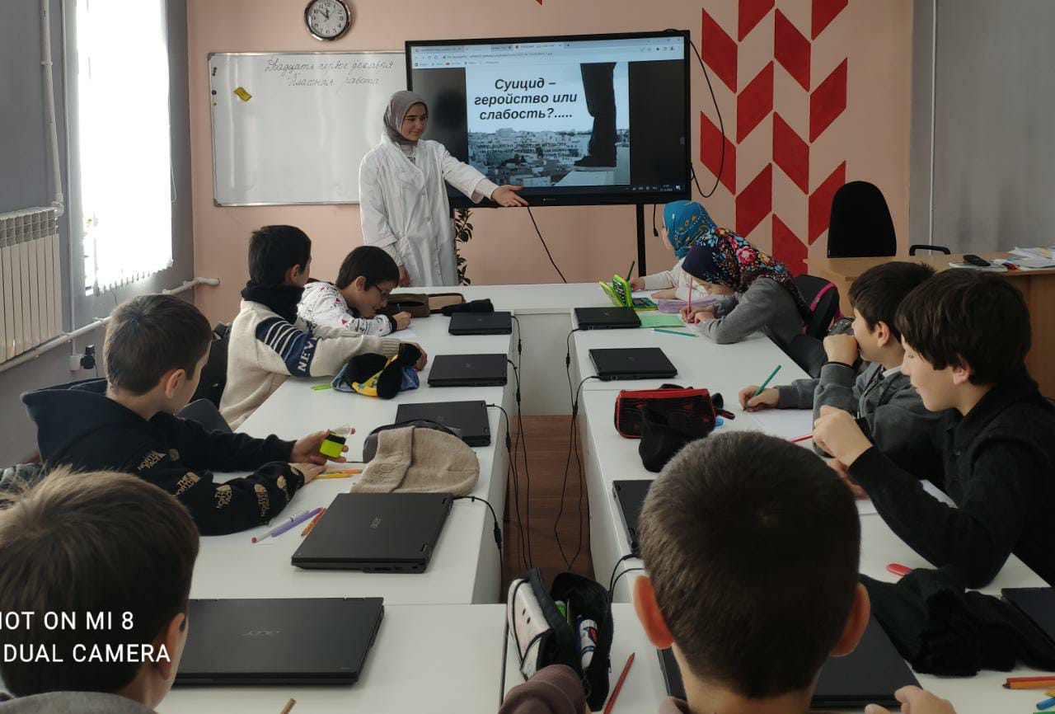
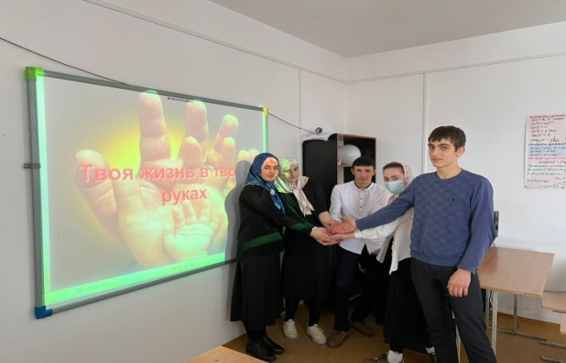
В МКДОУ «Андийская СОШ» были проведены классные часы, тренинги по профилактике суицидального поведения обучающихся.
- «Самое ценное в мире - это жизнь человека»
- «Суицид – геройство или слабость»
- «Цените жизнь»
- «Выбираю жизнь»
- «Как прекрасен этот мир»
-Проведен Единый классный час на тему: «Безопасный интернет».
До сведения учащихся и их родителей доведена информация «Телефонов доверия», а также сведения о «телефонах доверия» размещены на стендах в школе.
МКОУ «Рахатинская СОШ
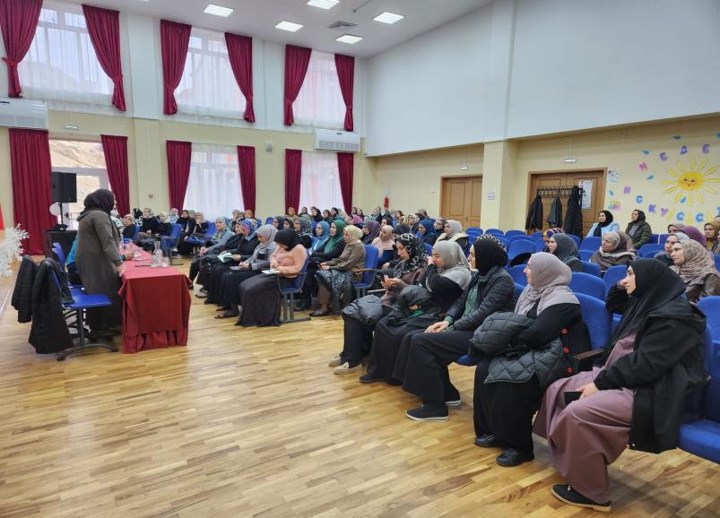
Общешкольное родительское собрание по теме: «Внимание к внутреннему миру ребенка»
МКОУ «Ботлихская СОШ№2» Беседа на тему «Беспризорность и правонарушения» с приглашением инспектора ПДН –Магомедова Ш.М.
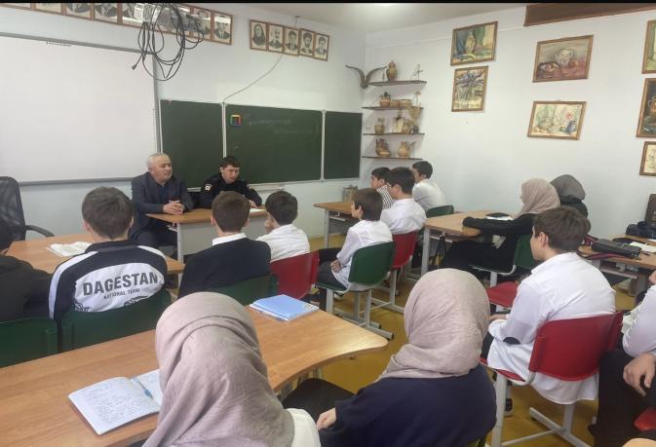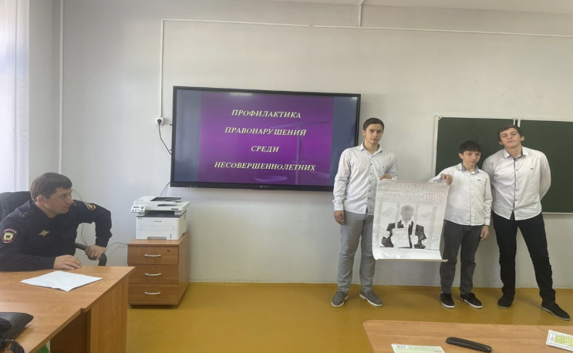
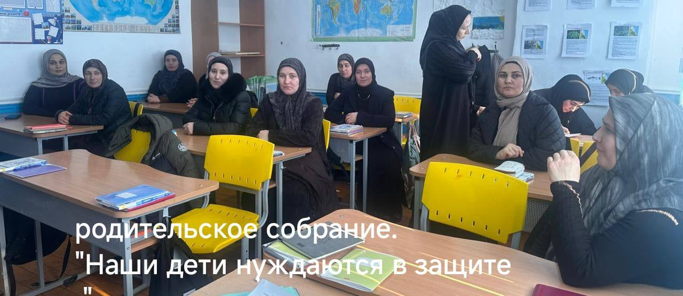
МКОУ «Мунинская СОШ»
МКОУ «Андийская СОШ№1»
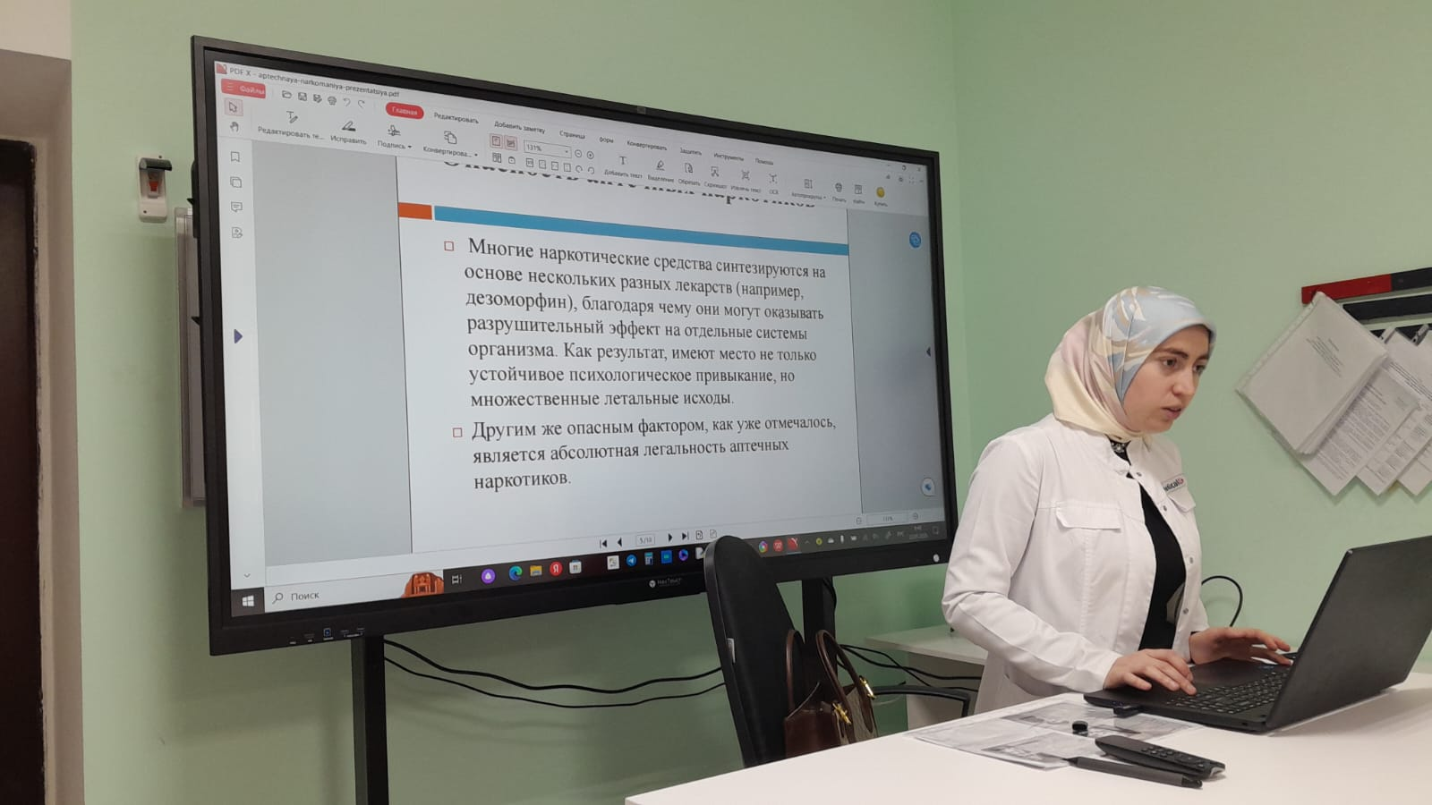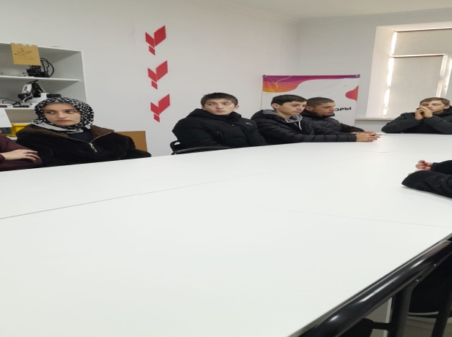
Беседа с привлечением медицинского работника на тему «Мы выбираем жизнь»

И.о начальника управления образования
АМР «Ботлихский район» М.Д. Рамазанов

